Zaznavanje utrujanja med dinamično kontrakcijo

Miha Perne1 (mentor: prof. Dr. Tomaž Jarm)

1 Univerza v Ljubljani, Fakulteta za Elektrotehniko, Tržaška 25a

E-pošta: miha@perne.co

***Izhodišča.*** *Pri seminarju smo preučili zavzeti EMG signal med plavanjem prostega sloga na 100 metrih pri maksimalni intenzivnosti. Anilizirane mišice so bile latissimus dorsi, pectoralis major in triceps brachii.*

*Pri maksimalni intenzivnosti lahko opazimo zmanjšanje moči po času, kar je potrdil tudi potek signala frekvence na EMG signalu.*

***Metode.*** *Signale smo obdelali in določil aktivne faze, nakar smo te faze analiziral in določil gostoto močnostnega spektra ter iz tega MDF in MNF.*

***Rezultati.*** *Pri vseh mišicah lahko iz grafov razberemo linearno zmanjšanje MNF in MDF po času ter ne opazimo da bi se vrednost kjerkoli ustalila.*

***Zaključek.*** *Rezultati MNF so primerljivi z rezultati iz drugih študij medtem ko so absolutne spremembe manjše. Izboljšave bi se lahko naredile pri postopku detekcije aktivne faze mišice, trenutno se ta opravlja na ovojnici in ne na surovem EMG signalu.*

**Ključne besede:** *EMG; detekcija; vrhov; PSD; MNF; Welch*

*Detection of fatigue during dynamic contraction*

***Background.*** *In this seminar we analyzed the measured EMG signal, which was captured during a 100 meter crawl swimming with maximum intensity. The analyzed muscles were latissimus dorsi, pectoralis major and triceps brachii. At maximum intensity we observe a decrease in power relative to time, which was further confirmed by the trend of the frequency of the EMG signal.*

***Methods.*** *We processed the signals, selected and analyzed the active phases of the signal and selected the PSD, MDF and MNF.*

***Results.*** *We can observe a linear decrease of MNF and MDF relative to time and we do not observe a plateau forming.*

***Conclusion.*** *The results of MNF are comparable to results found in other studies while the overall results were smaller. Improvements should be made to the active phase detection algorithm. Currently the detection is being done on the envelope, instead of the raw EMG signal.*

**Keywords:** EMG; peak; detection; PSD; MNF; Welch

# Opredelitev problema

Pri seminarju smo morali analizirati EMG singal ki je bil zajet pri štirih prostovoljcih, starih 22,0 ± 2,9 let, visokih 184,8 ± 8,2 cm, težkih 77,2 ± 4,9 kg.

Vsi so bili izkušeni tekmovalni plavalci z 13,6 ± 3,1 leti izkušenj z osebnim rekordom 100 metrskega kravla 53,0 ± 1,7 s. Vsi niso bili specialisti za kravl [1]. Zajem signala je potekal pri maksimalni intenzivnosti plavanja prostega sloga na 100 metrih. Analizirali smo mišice latissimus dorsi, pectoralis major in triceps brachii.

# Namen in cilj raziskave

Cilji te seminarske naloge so sledeči: pregled sprememb v signalih EMG zaradi mišičnega utrujanja. Da bi to dosegli moramo opraviti realizacijo algoritma za zaznavo faze aktivacije mišice, oceno gostote močnostnega spektra signalov ter določitev srednje in povprečne frekvence močnostnega spektra in njune odvisnosti od časa.

# Metodologija

Pri obdelavi signala, ki je bil zajet z vzorčno frekvenco 2000 Hz, smo najprej uporabili butterworthov bandpass filter petega reda, z cut-off frekvencama 10 Hz in 500 Hz.

Po filtraciji signala smo napisal funkcijo, ki uporabi premikajoče okno velikosti 250 ms (1) in s pomočjo tega izračuna ovojnico signala $E\left(t_{0}\right)$. Ovojnica je omogočila določitev aktivne faze surovega signala.

Na dobljeni ovojnici smo najprej določil vrhove z Matlab funkcijo findpeaks. Sledilo je določanje aktivne faze zamaha, ki je definirana kot območje signala, ki je nad 30% lokalnega maksimuma (Slika 4). Za to smo napisali lastno funkcijo, ki določi indeks začekta in konca aktivne faze.

Za vsak del aktivne faze signala smo izračunali gostoto močnostnega spektra (PSD – Power spectral density) (Slika 7), ter z njim določili MDF in MNF (mediano frekvenco PSD – MDF in povprečno frekvenco PSD - MNF). Vrednosti MNF in MDF smo izrisali po času za vsako mišico, nakar smo dodali linearni model podatkom (rdeča premica), ki nam omogoča nazorem prikaz zmanjševanja moči po času (Slike 5, 6). Pri slikah in predstavitvi podatkov smo uporabil mišico latissimus2. Izračuni so bili narejeni za vse mišice.

## Enačbe, slike in tabele

$E\left(t_{0}\right)= \int_{t_{0}-125 ms}^{t_{0}+125 ms}{x^{2}\left(t\right)dt}$ (1)

*Tabela 1: Prikaz začetnih in končnih vrednosti MNF in relativno spremembo.*

|  |  |  |  |
| --- | --- | --- | --- |
| **AU** | **Začetek [Hz]** | **Konec**  **[Hz]** | **Sprememba [%]** |
| **Lat1** | 105,0 | 73,1 | 30,4 |
| **Lat2** | 90,5 | 63,1 | 30,3 |
| **Pec1** | 106,0 | 83,2 | 21,5 |
| **Pec2** | 101,7 | 66,5 | 34,6 |
| **Triceps** | 104,0 | 67,3 | 35,3 |
| **EC** |  |  |  |
| **Lat1** | 108,2 | 81,7 | 24,5 |
| **Lat2** | 79,9 | 63,6 | 20,4 |
| **Pec1** | 114,7 | 90,7 | 20,9 |
| **Pec2** | 92,9 | 65,1 | 29,9 |
| **Triceps** | 100,9 | 79,8 | 20,9 |
| **DH** |  |  |  |
| **Lat1** | 87,4 | 56,6 | 35,2 |
| **Lat2** | 78,5 | 54,9 | 30,1 |
| **Pec1** | 69,0 | 59,6 | 13,6 |
| **Pec2** | 78,2 | 54,7 | 30,1 |
| **Triceps** | 110,2 | 75,7 | 31,3 |
| **LP** |  |  |  |
| **Lat1** | 103,2 | 69,0 | 33,1 |
| **Lat2** | 80,5 | 59,2 | 26,5 |
| **Pec1** | 85,1 | 72,2 | 15,2 |
| **Pec2** | 106,6 | 82,1 | 23,0 |
| **Triceps** | 88,7 | 71,9 | 18,9 |

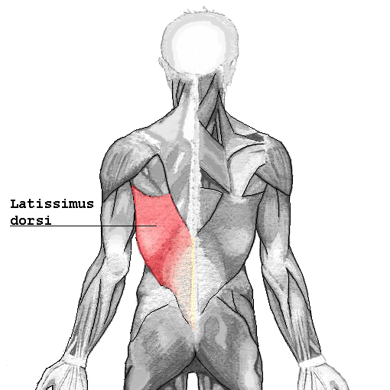

*Slika 1: Prikaz pozicije mišice Latissimus dorsi na telesu. Vir: [2]*

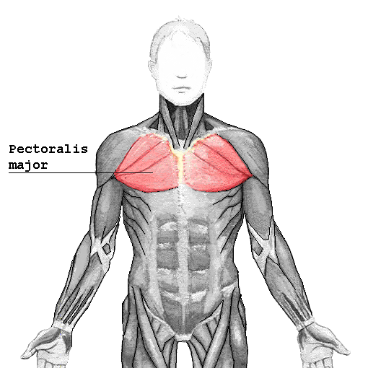

*Slika 2: Prikaz pozicije mišice Pectoralis major na telesu. Vir: [3]*

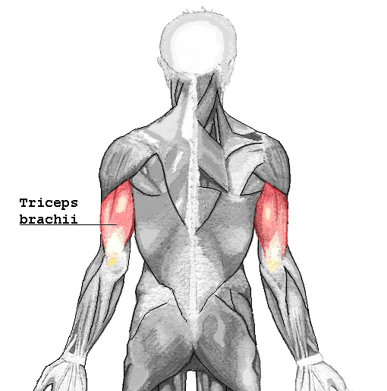

*Slika 3: Prikaz pozicije mišice Triceps brachii na telesu. Vir: [4]*

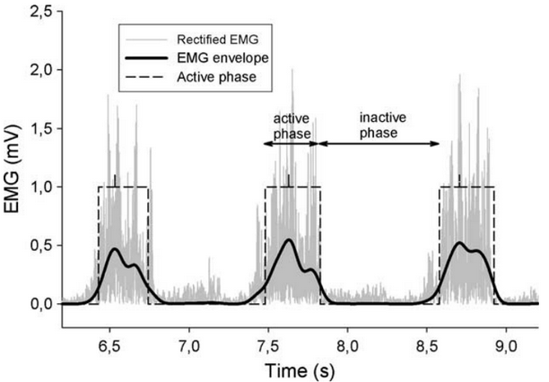

*Slika 4: Potek MDF pri auswimlat2. Vir: [1]*

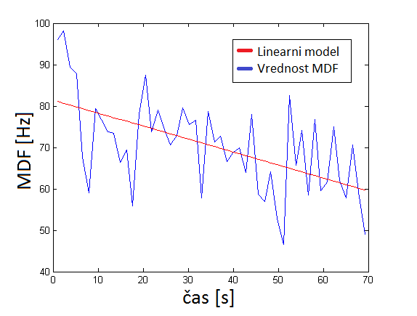

*Slika 5: Potek MDF pri auswimlat2*

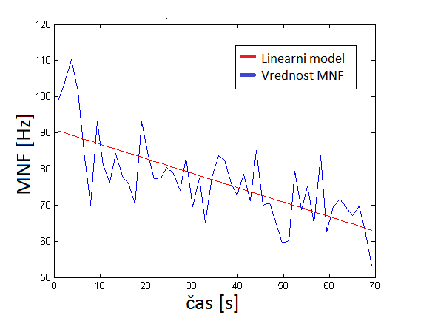

*Slika 6: Potek MNF pri auswimlat2.*

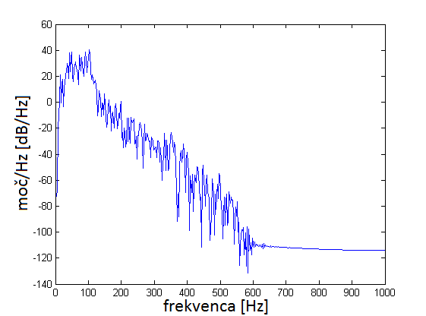

*Slika 7: PSD aktivne faze pri 25. aktivaciji mišice iz auswimlat2.*

# Rezultati

Detekcija aktivacije mišice deluje, kar smo preveril ročno. Ker je signal katerega koda obdeluje diskreten in se uporablja premikajoče okno za izračun ovojnice, se pojavijo manjša odstopanja.

Pri opazovanju poteka MNF (Tabela 1) vidimo, da pri vseh osebah vrednost MNF pada po času. Pri opazovanju MNF pomembnih mišic, ki se uporabljajo med plavanjem (latissimus dorsi) opazimo spremembo v frekvenci proženja mišice med 20 % in 35 % v primerjavi z začetnimi vrednostmi. Maksimalna sprememba je bila izmerjena pri osebi DH na mišici latissimus1. Sprememba znaša 35,5 %. Največja absolutna sprememba v MNF se je pokazala pri mišici pectoralis2 (35,2 Hz) in triceps (36,7 Hz) pri osebi AU.

# Zaključek

Pri vseh mišicah opazimo linearno zmanjšanje MNF in MDF po času. Ne opazimo, da bi vrednost nehala padati in se ustalila pri neki vrednosti, zaradi česar smo tudi uporabil linearni model pri prikazu poteka padanja MNF in MDF. Rezultati MNF so primerljivi z rezultati iz članka [1], medtem ko so absolutne spremembe manjše kot tiste opazovane v članku. Izboljšave bi se lahko naredile pri postopku detekcije aktivne faze mišice, trenutno se ta opravlja na ovojnici in ne na surovem EMG signalu.

# Literatura

[1] Igor Stirn , Tomaz Jarm, Venceslav Peter Kapus & Vojko Strojnik: Evaluation of mean power spectral frequency of EMG signal during 100 metre crawl, Faculty of Sport, University of Ljubljana, Ljubljana, Slovenia Faculty of Electrical Engineering, University of Ljubljana, Ljubljana, Slovenia, 2011

[2] <http://en.wikipedia.org/wiki/Latissimus_dorsi_muscle>

[3] <http://en.wikipedia.org/wiki/Pectoralis_major_muscle>

[4] <http://en.wikipedia.org/wiki/Triceps_brachii_muscle>